Университетский Округ Высшая Школа Экономики
Муниципальное автономное общеобразовательное учреждение
средняя общеобразовательная школа № 11

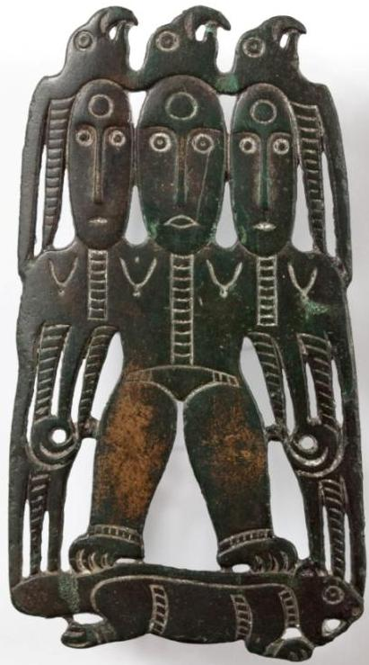

ПОЛОЖЕНИЕ
о молодежном профильном лагере
«Тропы предков»

Березники, 2018

I. Общие положения
1.1. Настоящее положение регулирует деятельность молодежного профильного лагеря «Тропы предков» (далее - Лагерь), определяет цели, задачи; устанавливает порядок и сроки проведения Лагеря, категорию участников, кадровое обеспечение.
1.2. Молодежный профильный лагерь «Тропы предков» организуется и проводится муниципальным автономным общеобразовательным учреждением средняя общеобразовательная школа № 11 г. Березники в рамках проведения сетевых мероприятий в формате деятельности Университетского округа НИУ ВШЭ.
1.3. По продолжительности программа Лагеря является краткосрочной, реализуется в течение одного дня.
II. Цели и задачи
2.1. Цели:
- создание благоприятных условий и возможностей, позволяющих решать задачи непрерывного патриотического воспитания;
- представление опыта работы МАОУ средняя общеобразовательная школа № 11 г. Березники по воспитанию у учащихся чувства патриотизма, гражданственности, ответственности за судьбу малой Родины, формированию осознанного отношения к Отечеству, его прошлому, настоящему и будущему на основе исторических ценностей и традиций.
2.2. Задачи:
- формировать у участников Лагеря интерес к изучению истории Пермского края, уважения к традициям, обычаям, культурному наследию народов своего края, поисковой и исследовательской деятельности;
- развивать гражданственность и национальное самосознание учащихся через различные формы работы (учебные проекты, мастер-классы для педагогов и учащихся, показ исторических реконструкций, познавательные мероприятия по изучению традиций и обрядов народов Пермского края, интеллектуальные игры, студия тренинга);
- организовать творческое сотрудничество и установить межличностные контакты между учащимися и педагогами разных школ Пермского края;
- представить опыт работы МАОУ средняя общеобразовательная школа № 11 г. Березники по патриотическому воспитанию учащихся.
3. Участники Лагеря
3.1. В молодежном профильном лагере «Тропы предков» могут принять участие команды обучающихся общеобразовательных учреждений, входящие в состав Университетского округа НИУ ВШЭ.
3.2. Возраст участников - учащиеся 8-11 классов.
3.3. Количественный состав делегации не более 10 человек.
3.4. Каждую команду возглавляет представитель (учитель), назначенный приказом руководителя образовательного учреждения.
3.5. Образовательное учреждение представляет на участие в Лагере заявку по форме согласно приложению 1 к настоящему Положению.
4. Порядок организации Лагеря

4.1. Молодежный профильный лагерь «Тропы предков» проводится в один день, 17 февраля 2018 года на базе МАОУ средняя общеобразовательная школа № 11 г. Березники.

4.2. Встреча гостей и регистрация участников Лагеря начинается в 11-00 (фойе школы).

4.3. Открытие Лагеря и пленарное заседание состоится в 11-30 (актовый зал).

4.4. Презентационные мероприятия Лагеря проводятся с 12-30 до 17-00 в соответствии с Программой Лагеря согласно приложению 2 к настоящему Положению. Во время работы презентационных площадок и интеллектуальных игр предполагается время на обеденный перерыв.

4.5. Заявки (приложение 1) на участие в Лагере направляются до 14 февраля 2018 года на адрес электронной почты: sh11.berez@mail.ru с обязательной пометкой в теме письма: лагерь «Тропы предков».

4.6. Молодежный профильный лагерь «Тропы предков» проводится 17 февраля 2018 года в 11-00 в МАОУ средняя общеобразовательная школа № 11 по адресу: г. Березники, ул. Мира, 98А (2 корпус).

5. Подведение итогов и награждение участников Лагеря

5.1. По итогам проведения молодежного профильного лагеря «Тропы предков» состоится круглый стол, заполнение альбома эмоций.

5.2. Всем командам образовательных учреждений вручаются грамоты за участие в мероприятиях Лагеря.

5.3. Победителям и призерам турнира интеллектуальных игр «С чего начинается Родина?» вручаются дипломы и подарки. Участники, не занявшие призовых мест, получают сертификаты.

5.4. По решению Оргкомитета участники Лагеря могут дополнительно награждаться грамотами за активное участие в презентационных площадках, мастер-классах.
Внимание! Трансфер до образовательной организации и обратно является ответственностью направляющей стороны.
Контактная информация
Адрес МАОУ средняя общеобразовательная школа № 11: г. Березники, ул. Мира, 98 А (троллейбус: 6, 9; автобусы: 11, 41, 8), остановка: «Спорт и туризм».
Телефон для справок: 8 (342) 425-86-80 (школа), 89194607488, Иванова Оксана Николаевна, заместитель директора по учебной работе.

Приложение 1
Заявка на участие
в молодежном профильном лагере «Тропы предков»

Территория Пермского края

Наименование образовательного учреждения

Классы

Список участников | 1.  2.  3….
Ф.И.О. (полностью) представителя (руководителя команды) от образовательного учреждения
Контактный телефон
руководителя команды

Приложение 2
Программа молодежного профильного лагеря «Тропы предков»
17 февраля 2018 года
11-00 | Встреча гостей. Регистрация участников. Выдача маршрутных листов. Кофе-брейк.
11-30 | Пленарное заседание.
12-00 | Обед.
12-30 | Выступление Клуба исторической реконструкции «Родимич».
13-30 – 14-30 | Мастер-классы для педагогов и учащихся, работа дискуссионного клуба для педагогов, презентация учебных проектов, фрагмент спектакля школьной театральной студии, показ обрядов народов Пермского края, студия тренинга.
14-30 | Турнир интеллектуальных игр «С чего начинается Родина?».
15-30 | Праздничные народные гуляния «Прощай, Масленица!».
16-30 | Круглый стол «Подведение итогов». Награждение участников. Заполнение альбома эмоций.
17-00 | Отъезд участников.

